文档编号 | IAAS-DDS 002
文档版本 | 1.0
拟制人 | 王宁
日期 | 2015.9.8

公有云管理控制台
（网络）
概要设计说明书

变更说明
日期 | 版本 | 变更位置 | 变更说明 | 作者
2015．9．8 | 1.0.0 |  | 新建 | 王宁

目 录
变更说明 2
目 录 3
1 概述 5
1.1 业务分析 5
1.1.1 用例图 5
1.1.2 网络流程图 5
1.2 子网流程图 11
1.2.1 子网列表 11
1.2.2 新建子网 11
1.2.3 编辑子网 12
1.2.4 删除子网 13
1.3 定义、缩略语 13
1.4 参考资料 13
2 Form设计 14
2.1 CloudNetWorkForm 14
2.2 CloudsubNetForm 14
3 前台设计 14
3.1 网络规划 14
3.1.1 网络列表 15
3.1.2 新建网络 15
3.1.3 编辑网络 15
3.1.4 删除网络 15
3.1.5 网络详情 15
3.2 子网 15
3.2.1 子网列表 16
3.2.2 新建子网 16
3.2.3 编辑子网 16
3.2.4 删除子网 16
4 Service接口 17
5 Model设计 17
5.1 E-R图 17
5.2 Model类规划 18
5.3 网络表 18
5.4 子网表 19
6 后台设计 19
6.1 类设计 19
6.1.1 模块类图 19
6.1.2 模块类说明 20
6.2 网络 21
6.2.1 CloudNetWorkController 21
6.2.2 CloudNetWorkService 26
6.2.3 CloudNetWorkServiceImpl 28
6.2.4 OpenstackNetWorkService 34
6.2.5 CloudSubNetController 38
6.2.6 CloudsubNetService 40
6.2.7 CloudsubNetServiceImpl 42
6.2.8 OpenstacksubNetService 49

概述

业务分析

用例图
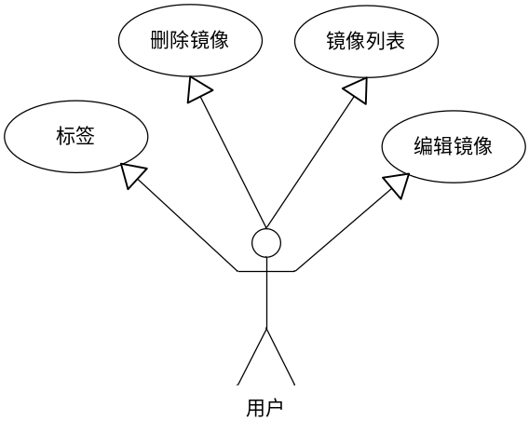

网络流程图

网络列表
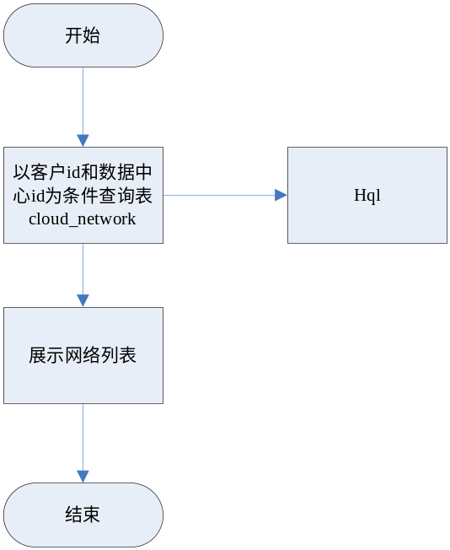

创建网络
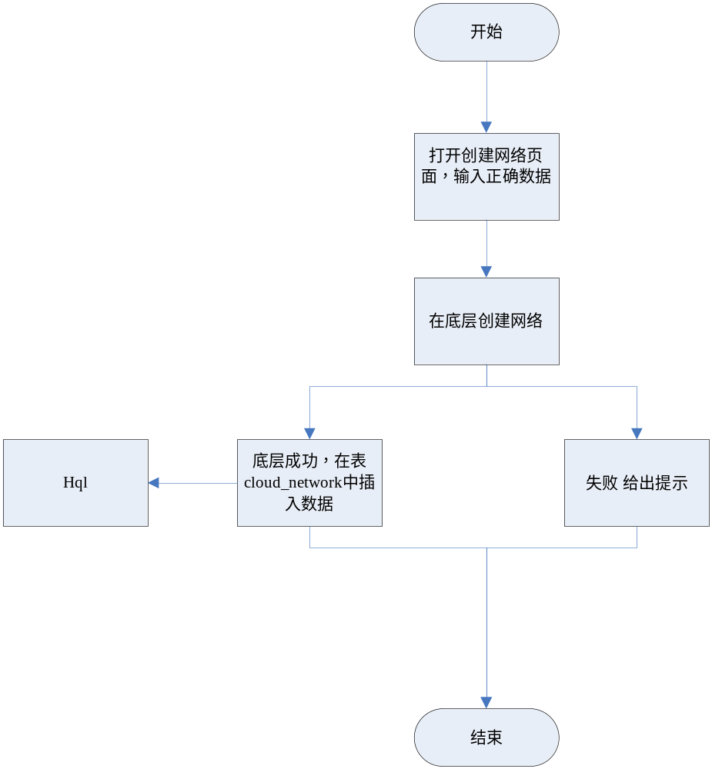

编辑网络
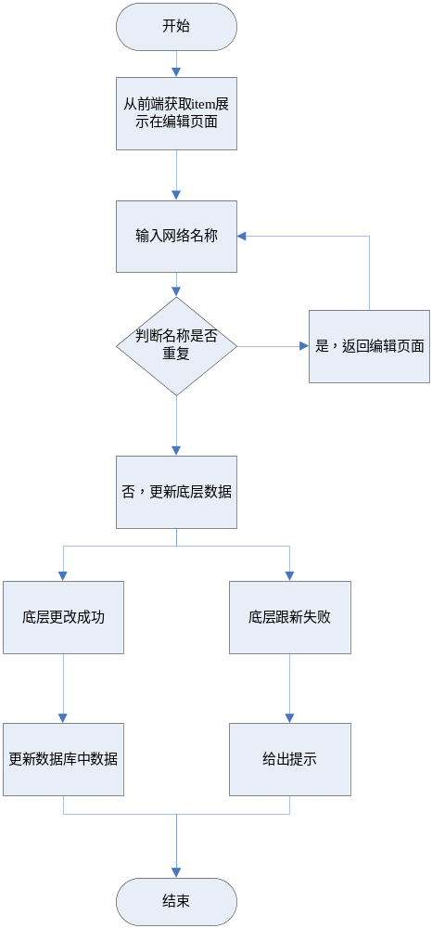

删除网络
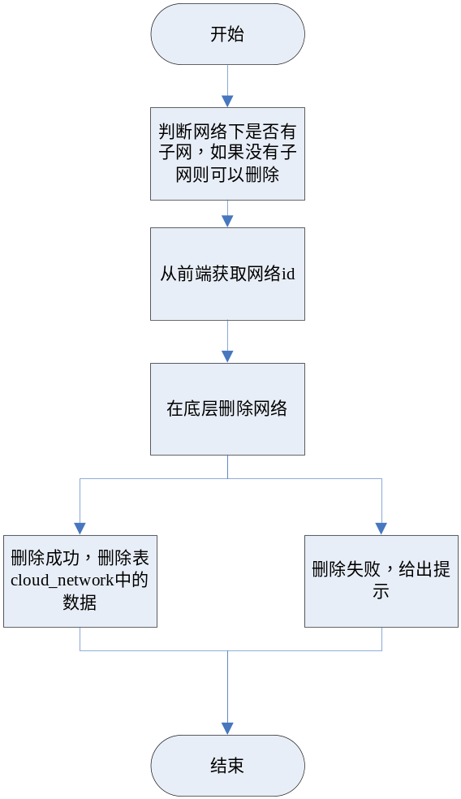

搜索网络
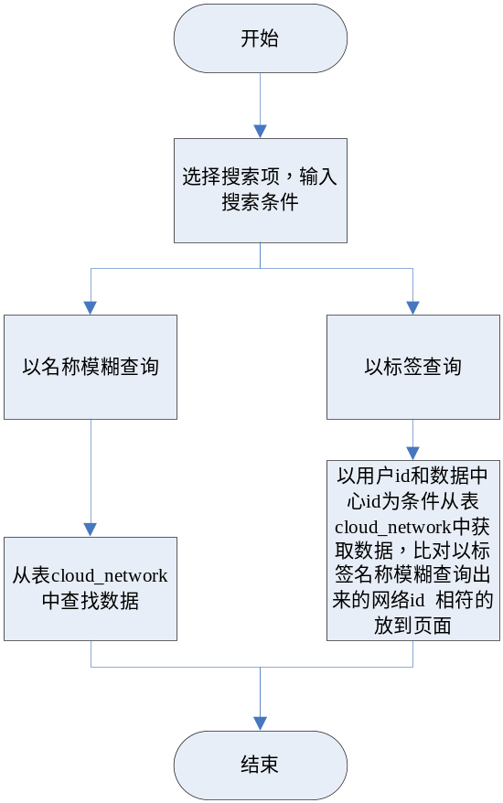

标签
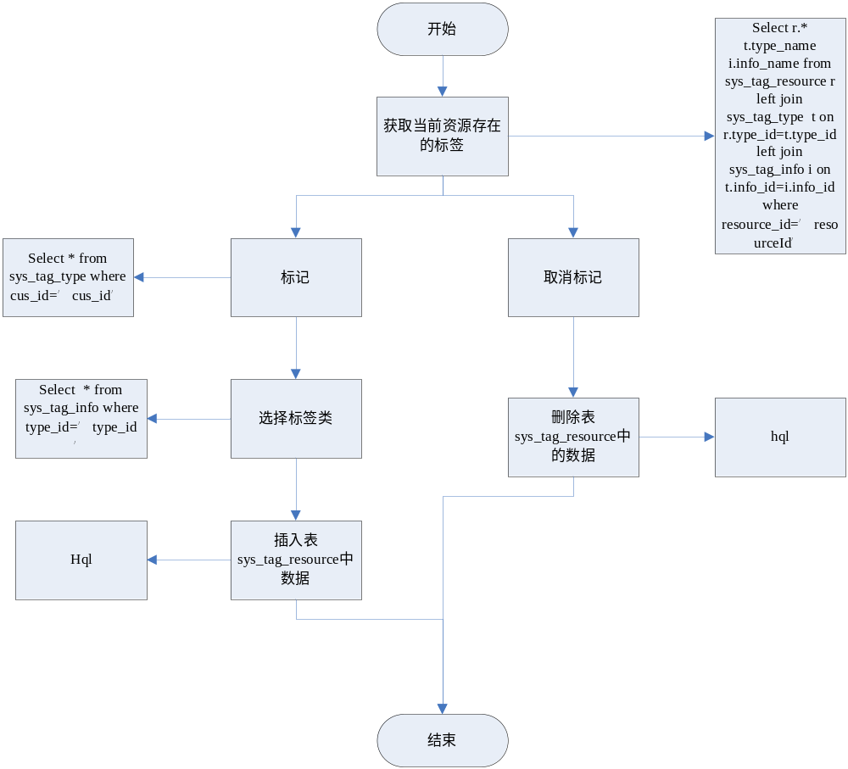

网络详情
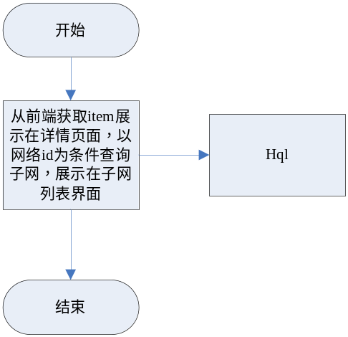

子网流程图

子网列表
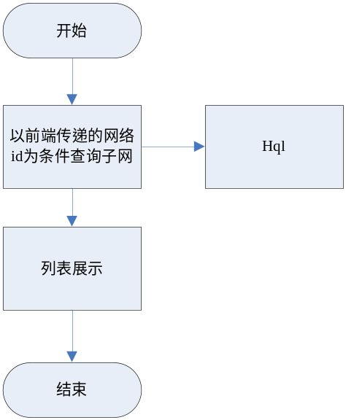

新建子网
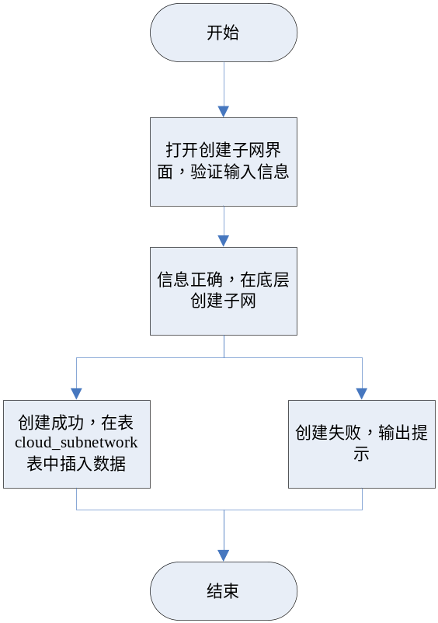

编辑子网
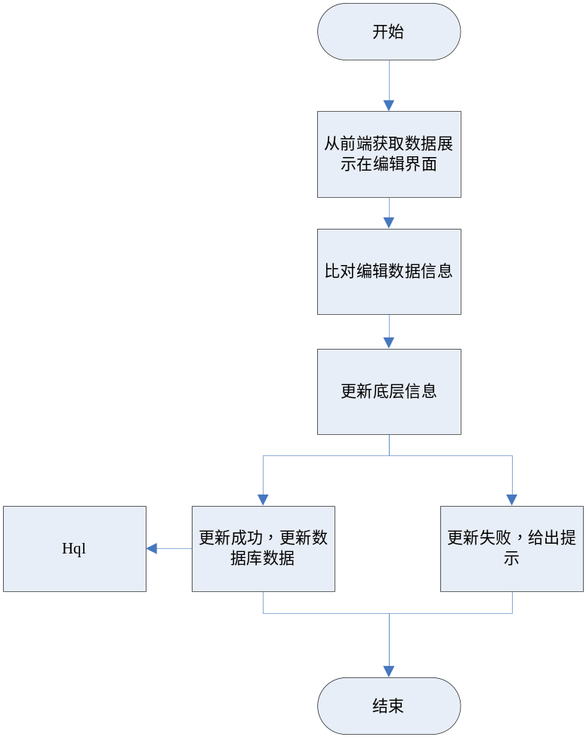

删除子网
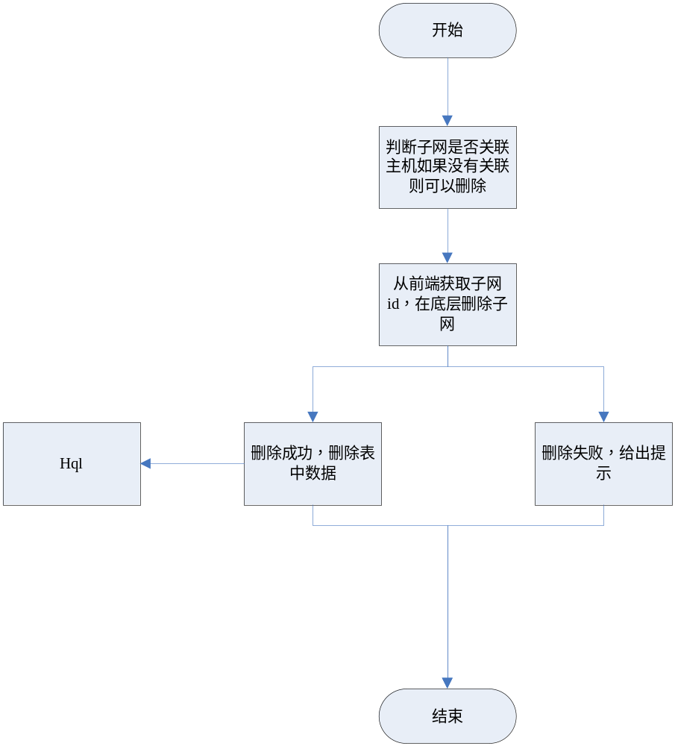

定义、缩略语

参考资料
- 《公有云管理控制台V1.0.0原型2015.08.21》

Form设计

CloudNetWorkForm
ActionForm标识 | CloudNetWorkForm
功能说明： | 网络列表展示，继承表cloud_network
字段类型 | 字段名称 | 字段含义 | 默认值 | 备注
String | netWorkTag | 标签
String | prjName | 项目名称
String | dcName | 数据中心名称

CloudsubNetForm
ActionForm标识 | CloudsubNetForm
功能说明： | 网络列表展示，继承表cloud_subnetwork
字段类型 | 字段名称 | 字段含义 | 默认值 | 备注
String | subNetTag | 标签

前台设计
1，当前网络中存在资源则不可以删除

网络规划
前端代码路径：app/cloud/netWork
菜单资源 | Controller | Web目录 | RequestMapping | 备注 | html
网络列表 | cloudNetWorkController | NetWork.js | cloud/NetWork/findNetWork.do |  | index.html
删除 |  | NetWork.js | cloud/NetWork/deleteNetWork.do | 删除网络
编辑 | updateNetWorkController | NetWork.js | /cloud/NetWork/updateNetWork.do | 编辑网络 | edit.html
新建 | addNetWorkController | NetWork.js | cloud/NetWork/addNetWork.do | 新建网络 | edit.html

网络列表
1，点击网络菜单 进入网络页面，展示网络列表

新建网络
1，点击新建网络按钮进入新建网络界面
2，输入必填信息，比对信息正确性(正则)
3，点击保存，保存网络

编辑网络
1，点击编辑网络，进入编辑网络页面
2，从前台获取item展示在编辑页面，编辑数据
3，点击保存按钮，保存网络

删除网络
1，点击删除，弹出是否删除提示，点击是判断网络是否可以删除如果可以删除网络，如果不可以弹出提示
2，操作后刷新网络列表

网络详情
1，点击网络名称，进入网络详情列表，从前端获取网络详情信息

子网
前端代码路径：app/cloud/subnet
菜单资源 | Controller | Web目录 | RequestMapping | 备注 | html
子网列表 | cloudsubNetlController | subnet.js | cloud/NetWork/findSubNet.do |  | index.html
删除子网 |  | subnet.js | cloud/NetWork/deleteSubNet.do | 删除子网
编辑子网 | updateSubNetController | subnet.js | /cloud/NetWork/updateSubNet.do | 编辑子网 | edit.html
新建子网 | addSubNetController | subnet.js | cloud/NetWork/addSubNet.do | 新建子网 | edit.html

子网列表
1，点击网络名称进入网络详情页面，展示子网列表

新建子网
1，点击新建网络按钮进入新建子网界面
2，输入必填信息，比对信息正确性(正则)
3，点击保存，保存子网

编辑子网
1，点击编辑网络，进入编辑子网页面
2，获取指定子网的信息展示在策略编辑页面
3，点击保存按钮，保存子网

删除子网
1，点击删除，弹出是否删除提示，点击是判断子网是否可以删除如果可以删除子网，如果不可以弹出提示
2，操作后刷新子网列表

Service接口

Model设计

E-R图
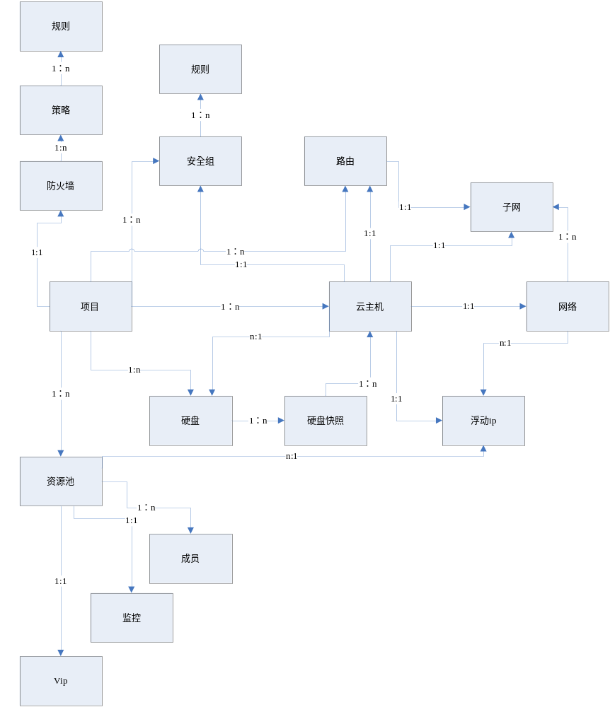

Model类规划
类名 | 说明 | 描述
com.eayun.cloud.model.BaseCloudNetWork | 网络实体类 | 表cloud_network
com.eayun.cloud.model.CloudNetWork | 网络类
com.eayun.cloud.model.BaseCloudsubNet | 网络实体类 | 表cloud_subnetwork
com.eayun.cloud.model.CloudsubNet | 子网类

网络表
数据表名称 |  | cloud_network
功能说明 |  |  | 存储网络数据信息
序号 | 字段名称 |  | 中文名称 | 类型 | 说明 | 非空 | 业务规则
1 | net_id |  | 网络id | VC(100) |  | N | PK
2 | net_name |  | 网络名称 | VC(100) |  | N
3 | create_name |  | 创建人 | VC(100) | 登录用户
4 | create_time |  | 创建时间 | DT |  | N
5 | prj_id |  | 项目id | VC(100) |  | N | FK
6 | dc_id |  | 数据中心id | VC(100) |  | N | FK
7 | net_status |  | 状态 | VC(20) |  | N
8 | admin_stateup |  | 管理员状态 | C(1) | 1代表 是，0代表 否
9 | is_shared |  | 共享 | C(1) | 1代表 是，0代表 否
10 | router_external |  | 是否外网 | C(1) | 1代表 是，0代表 否
11 | reserve1 |  | 保留字段 | VC(32)
12 | reserve2 |  | 保留字段2 | VC(100)
13 | reserve3 |  | 保留字段3 | VC(100)
14 | reserve4 |  | 保留字段4 | VC(100)
15 | reserve5 |  | 保留字段5 | VC(100)
索引名称 |  |  |  | Unique | 索引字段
Idx_networkprj |  |  |  |  | prj_id

子网表
数据表名称 |  | cloud_subnetwork
功能说明 |  |  | 存储子网数据信息
序号 | 字段名称 |  | 中文名称 | 类型 | 说明 | 非空 | 业务规则
1 | subnet_id |  | 子网id | VC(100) |  | N | PK
2 | subnet_name |  | 子网名称 | VC(100) |  | N
3 | create_name |  | 创建人 | VC(100) | 登录用户
4 | create_time |  | 创建时间 | DT |  | N
5 | prj_id |  | 项目id | VC(100) |  | N | FK
6 | dc_id |  | 数据中心id | VC(100) |  | N | FK
7 | net_id |  | 网络id | VC(100) |  | N | FK
8 | route_id |  | 路由id | VC(100) |  |  | FK
9 | ip_version |  | Ip版本 | C(1) | 4或6 | N
10 | cidr |  | 网络地址 | VC(100) |  | N
11 | gateway_ip |  | 网关ip | VC(100) |  | N
12 | is_shared |  | 共享 | C(1) | 1代表 是，0代表 否
13 | pooldata |  | 网络地址池 | VC(100) |  | N
14 | is_forbiddengw |  | 是否禁用网关 | C(1) | 1代表 是，0代表 否
15 | reserve1 |  | 保留字段 | VC(32)
16 | reserve2 |  | 保留字段2 | VC(100)
17 | reserve3 |  | 保留字段3 | VC(100)
18 | reserve4 |  | 保留字段4 | VC(100)
19 | reserve5 |  | 保留字段5 | VC(100)
索引名称 |  |  |  | Unique | 索引字段
Cloud_subnetworkprj |  |  |  |  | prj_id

后台设计

类设计

模块类图

网络

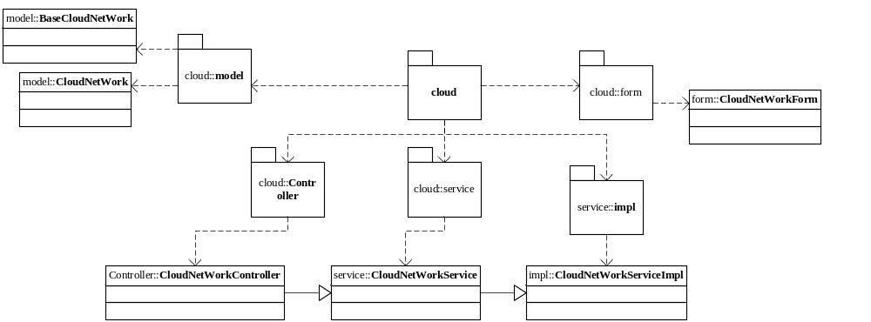

子网
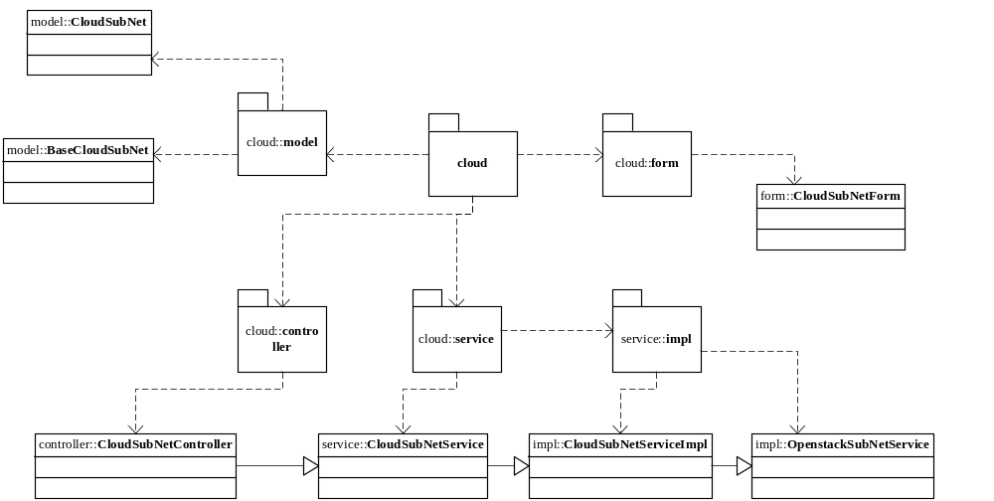

模块类说明
类名 | 说明 | 描述
com.eayun.cloud.controller.cloudNetWorkController | 网络Controller
com.eayun.cloud.service.CloudNetWorkService | 网络Service接口类
com.eayun.cloud.service.Impl.cloudNetWorkServiceImpl | 网络Service实现类
com.eayun.cloud.service.Impl.OpenstackNetWorkService | 网络底层类
com.eayun.cloud.controller.cloudsubNetController | 子网Controller
com.eayun.cloud.service.CloudsubNetService | 子网Service接口类
com.eayun.cloud.service.Impl.cloudsubNetServiceImpl | 子网Service实现类
com.eayun.cloud.service.Impl.OpenstacksubNetService | 子网底层类

网络

CloudNetWorkController
方法名 | 说明 | 描述 | 所需参数
findNetWork | 查找 |  | page，request
addNetWork | 增加 |  | CloudNetWork cloudNetWork
updateNetWork | 编辑 |  | CloudNetWork cloudNetWork
deleteNetWork | 删除 |  | request
checkNetworkName | 判断是否重名 |  | request

@Controller
@RequestMapping("/bg/cloud/openstack/network")
@Scope("prototype")
public class OpenstackNetworkController {
private static final Log log = LogFactory.getLog(OpenstackNetworkController.class);

@Autowired
private BindNetworkService bindnetworkservice;

/**
* 用于校验网络名称是否已经存在
* @param request
* @param page
* @return
* @throws AppException
*/
@RequestMapping("/checkNetworkName")
@ResponseBody
public boolean checkNetworkName(String datacenterId,String projectId,String netName,String id) throws AppException{
boolean isExist = false;
try {
if(netName==null||netName.equals("")){
return isExist;
}else{
isExist=bindnetworkservice.checkNetworkName(datacenterId, null, netName, id);
}
}catch (AppException e) {
throw e;
}
catch (Exception e) {
log.error(e, e);
throw new AppException("error.openstack.system", e);
}
return isExist;
}

/**
* 查询网络列表信息
* @param request
* @param datacenterId
* @param projectId
* @param name
* @return
* @throws AppException
*/
@RequestMapping("/findNetwork")
@ResponseBody
public String findNetwork(HttpServletRequest request,String datacenterId,String projectId,String name,Page page) throws AppException{
1，接收前端数据
2，调用service中的findNetwork方法查询网络信息
3，返回json对象
}

/**
* 创建网络
* @param request
* @param datacenter 数据中心Id
* @param project 项目Id
* @param reJson
* @return
* @throws AppException
*/
@RequestMapping("/addNetwork")
@ResponseBody
public String addNetwork(HttpServletRequest request,String datacenter,String project,RespJSON reJson) throws AppException{
try {
1，接收前端数据
2，调用service中addNetwork方法添加网络
3，接收返回值并生成日志
4，输出提示语
}

/**
* 修改网络
* @param networkVoe
* @param request
* @return
* @throws AppException
*/
@RequestMapping("/updateNetwork")
@ResponseBody
public String updateNetwork(String netId,String datacenterId, HttpServletRequest request,RespJSON reJson) throws AppException{
1，接收前端传递的值
2，调用service中updateNetwork方法更新网络
3，接收返回值并生成日志
4，输出提示语
}

/**
* 删除网络
* @param request
* @param idStr
* @return
*/
@RequestMapping("/deleteNetwork")
@ResponseBody
public String deleteNetwork(HttpServletRequest request,String datacenterId,String networkid,DelRespJSON delJson) throws AppException{
try{
1，接收前端传递的值
2，调用service中的deleteNetwork方法删除网络
3，接收返回值并生成日志
4，输出提示语

}

CloudNetWorkService
方法名 | 说明 | 描述 | 所需参数
findNetWork | 查找 |  | page，request
addNetWork | 增加 |  | CloudNetWork cloudNetWork
updateNetWork | 编辑 |  | CloudNetWork cloudNetWork
deleteNetWork | 删除 |  | request
checkNetworkName | 判断是否重名 |  | request

@Service
@Scope("prototype")
public interface CloudNetworkService {

/**
* 检查网络是否重名
* @param datacenterId 数据中心
* @param projectId 项目
* @param name 名称
* @return 已存在返回true，否则返回false
* @throws AppException
*/
public boolean checkNetworkName(String datacenterId,String projectId,String netName,String netId);

/**
* 提供前端页面查询列表
* @param datacenterId
* @param projectId
* @param name
* @return
* @throws AppException
*/
public List<NetworkVoe> findNetwork(String datacenterId,String projectId,String name);
/**
* 获取指定id的云网络对象，包括openstack和数据库中的相关信息

/**
* 创建私有网络
* @param datacenterId
* @param projectId
* @param id
* @throws AppException
*/
public Network addNetwork(String datacenterId,String projectId,HttpServletRequest request);

/**
* 修改网络
* @param datacenterId
* @param projectId
* @param id
* @throws AppException
*/
public CloudNetwork updateNetwork(String netId,String datacenterId,HttpServletRequest request);

/**
* 删除指定id的网络，包括两步删除操作，
* @param datacenterId
* @param projectId
* @param id
* @return
* @throws AppException
*/
public boolean deleteNetwork(String datacenterId,String id);
}

CloudNetWorkServiceImpl
方法名 | 说明 | 描述 | 所需参数
findNetWork | 查找 |  | page，request
addNetWork | 增加 |  | CloudNetWork cloudNetWork
updateNetWork | 编辑 |  | CloudNetWork cloudNetWork
deleteNetWork | 删除 |  | request
checkNetworkName | 判断是否重名 |  | request

@Service
@Scope("prototype")
public class CloudNetworkServiceImpl implements CloudNetworkService{
@Autowired
private OpenstackNetworkService service;
@Autowired
private CloudProjectDao projectDao;
@Autowired
protected DcDatacenterDao dcDatacenterDao;
@Autowired
private CloudNetworkDao dao;

/**
* 检查网络是否重名
* @param datacenterId 数据中心
* @param projectId 项目
* @param name 名称
* @return 已存在返回true，否则返回false
* @throws AppException
*/
public boolean checkNetworkName(String datacenterId,String projectId,String netName,String netId) throws AppException{
boolean isExist = false;
StringBuffer sql = new StringBuffer();
int index=0;
Object [] args=new Object[4];
sql.append("select count(*) from cloud_network as cn where 1=1 ");
//项目
if (!"null".equals(projectId)&&null!=projectId&&!"".equals(projectId)&&!"undefined".equals(projectId)) {
sql.append(" and cn.prj_id= ? ");
args[index]=projectId;
index++;
}
//数据中心
if (!"".equals(datacenterId)&&datacenterId!=null&&!"undefined".equals(datacenterId)&&!"null".equals(datacenterId)) {
sql.append("and cn.dc_id = ? ");
args[index]=datacenterId;
index++;
}
//路由名称
if (!"".equals(netName)&&netName!=null&&!"undefined".equals(netName)&&!"null".equals(netName)) {
sql.append("and cn.net_name = ? ");
args[index]=netName.trim();
index++;
}
//路由ID
if (!"".equals(netId)&&netId!=null&&!"undefined".equals(netId)&&!"null".equals(netId)) {
sql.append("and cn.net_id <> ? ");
args[index]=netId.trim();
index++;
}

Object[] params = new Object[index];
System.arraycopy(args, 0, params, 0, index);
int ret = dao.getCloudNetworkNum(sql.toString(), params);
if(ret>0){
isExist = true;//返回true 代表存在此名称
}
return isExist;
}

/**
* 提供前端页面查询列表
* @param datacenterId
* @param projectId
* @param name
* @return
* @throws AppException
*/
public Page findNetwork(String datacenterId,String projectId,String name) throws AppException{
try{

1，Sql："select cn.net_id as netId,cn.net_name as netName,count(cs.subnet_id) subnetnum,cp.prj_name as prjName,cp.prj_id as prjId,cn.net_status as netStatus,cn.admin_stateup as adminStateup ,dc.dc_name as dcName,dc.id as dcId from cloud_network cn, left outer join cloud_project cp on cn.prj_id=cp.prj_id left outer join cloud_subnetwork cs on cn.net_id=cs.net_id left outer join dc_datacenter dc on cn.dc_id=dc.id where 1=1 and cn.router_external='0'"
if
2，查询条件项目id，数据中心id，名称
3，返回page对象
}

/**
* 获取指定id的云网络对象，包括openstack和数据库中的相关信息

/**
* 创建私有网络
* @param datacenterId
* @param projectId
* @param id
* @throws AppException
*/
public Boolean addNetwork(String datacenterId,String projectId,HttpServletRequest request) throws AppException{
1，拼接数据
net.put("name", name);
net.put("admin_state_up", managerstate);
net.sf.json.JSONObject resultData = new net.sf.json.JSONObject();
resultData.put("network", net);
2，调用OpenstackNetworkService中的addNetwork方法底层创建网络
3，接收返回值判断是否在表cloud_newtwork中插入对应数据
4，返回boolean值

}

/**
* 修改网络
* @param datacenterId
* @param projectId
* @param id
* @throws AppException
*/
public CloudNetwork updateNetwork(String netId,String datacenterId,HttpServletRequest request) throws AppException{
1，拼接数据
net.sf.json.JSONObject net = new net.sf.json.JSONObject();
net.put("name", name);
net.put("admin_state_up", managerstate);
net.sf.json.JSONObject resultData = new net.sf.json.JSONObject();
resultData.put("network", net);
2，调用OpenstackNetworkService中的updateNetwork方法更新底层网络
3，接收返回值并判断是否更新数据库中对应数据
4，返回Boolean值
}

/**
* 删除指定id的网络，包括两步删除操作，
* @param datacenterId
* @param projectId
* @param id
* @return
* @throws AppException
*/
public boolean deleteNetwork(String datacenterId,String id) throws AppException{
1，调用OpenstackNetworkService中的deleteNetwork方法删除底层网络
2，接收返回值并判断是否要删除对应数据
3，返回Boolean值
}

OpenstackNetWorkService
方法名 | 说明 | 描述 | 所需参数
addNetWork | 增加 |  | CloudNetWork cloudNetWork
updateNetWork | 编辑 |  | CloudNetWork cloudNetWork
deleteNetWork | 删除 |  | request

@Service
@Scope("prototype")
public class OpenstackNetworkService extends OpenstackBaseService<Network>{

private static final Log log = LogFactory.getLog(OpenstackNetworkService.class);
@Autowired
private CloudProjectDao dao;
@Autowired
private OpenstackVolumeService openstackVolumeService;
@Autowired
private CloudNetworkDao cloudNetworkDao;

/**
* 私有方法，用于将JSONObject对象中的一些无法自动转换的参数，手动设置到java对象中
* @param vm
* @param object
*/
private void initData(Network network,JSONObject object){
if (network!=null){
network.setRouter_external(object.getBoolean("router:external"));
}
}

/**
* 创建网络
* @param datacenterId
* @param projectId
* @param data json字符串，包含待创建的云主机的具体配置信息
* @return
* @throws AppException
*/
public Network addNetwork(String datacenterId, String projectId,net.sf.json.JSONObject data) throws AppException{
Network network=null;
try {
//初始化opentack平台连接
initConn(datacenterId,projectId,OpenstackUriConstant.NETWORK_SERVICE_URI);
//执行具体业务操作，并获取返回结果
JSONObject result=restService.create(OpenstackUriConstant.NETWORK_URI, OpenstackUriConstant.NETWORK_DATA_NAME, data);
//将获取的JSONObject对象转换为model包中定义的与之对应的java对象
network=restService.json2bean(result, Network.class);
initData(network, result);
}catch (AppException e) {
throw e;
}catch (Exception e) {
log.error(e,e);
return null;
}
return network;
}

/**
* 修改网络
* @param datacenterId
* @param projectId
* @param data json字符串，包含待修改网络的具体配置信息
* @return
* @throws AppException
*/
public Network updateNetwork(String datacenterId,String id,net.sf.json.JSONObject networkObject) throws AppException{
try {
//初始化opentack平台连接
initConn(datacenterId,OpenstackUriConstant.NETWORK_SERVICE_URI);
//执行具体业务操作，并获取返回结果
JSONObject result=restService.update(OpenstackUriConstant.NETWORK_URI+"/"+id
,OpenstackUriConstant.NETWORK_DATA_NAME,networkObject);
//将获取的JSONObject对象转换为model包中定义的与之对应的java对象
Network network=restService.json2bean(result, Network.class);
initData(network, result);
return network;
}catch (AppException e) {
log.error(e,e);
throw e;
}catch (Exception e) {
log.error(e,e);
return null;
}
}

/**
* 删除指定id的云主机
* @param datacenterId
* @param projectId
* @param id
* @return
* @throws AppException
*/
public boolean deleteNetwork(String datacenterId,String id) throws AppException{
try {
//初始化opentack平台连接
initConn(datacenterId,OpenstackUriConstant.NETWORK_SERVICE_URI);
//执行具体业务操作，并获取返回结果
return restService.delete(OpenstackUriConstant.NETWORK_URI+"/"+id);
}catch (AppException e) {
log.error(e,e);
throw e;
}catch (Exception e) {
log.error(e,e);
return false;
}
}

//如果传入的是true=禁用网关 false=开启网关
public String getStateValue(String state){
if ("true".equals(state)){
return "1";
}else{
return "0";
}
}

}

CloudSubNetController
方法名 | 说明 | 描述 | 所需参数
findSubNet | 查找 |  | page，request
addSubNet | 增加 |  | CloudSubNet  cloudSubNet
updateSubNet | 编辑 |  | CloudSubNet  cloudSubNet
deleteSubNet | 删除 |  | request
checkSubNetName |  |  | dcId,prjId,Name

@Controller
@RequestMapping("/bg/cloud/openstack/subnet")
@Scope("prototype")
public class CloudSubNetworkController {
private static final Log log = LogFactory.getLog(OpenstackSubNetworkController.class);

@Autowired
private BindSubNetworkService bindsubnetworkservice;

@Autowired
private BindNetworkService bindnetworkservice;

@Autowired
private BindRouterService bindrouteservice;

/**
* 用于校验网络名称是否已经存在
* @param request
* @param page
* @return
* @throws AppException
*/
@RequestMapping("/checkSubNetName")
@ResponseBody
public boolean checkSubNetName(String datacenterId,String projectId,String subnetName,String id){
1，接收前台数据
2，调用service中的checkSubNetName方法
3，返回Boolean值
};

/**
* 查询子网列表
* @param request
* @param networkid
* @param page
* @return
* @throws AppException
*/
@RequestMapping("/findSubNet")
@ResponseBody
public String findSubNet(HttpServletRequest request,String datacenterId,String networkid,String name,Page page){
1，接收前台数据
2，调用service中的findSubNet方法
3，返回json对象
};
/** * 添加子网
* @param networkVoe
* @param request
* @return
* @throws AppException
*/
@RequestMapping("/addSubNet")
@ResponseBody
public String addSubNet(HttpServletRequest request,String datacenterId,String projectId,String networkid,RespJSON reJson){
1，接收前台数据
2，调用service中的addSubNet方法添加子网
3，接收返回值并生成日志
4，输出提示语
};

/**
* 修改子网
* @param networkVoe
* @param request
* @return
* @throws AppException
*/
@RequestMapping("/updateSubNet")
@ResponseBody
public String updateSubNet(String subnetid,String datacenterId,HttpServletRequest request,RespJSON reJson){
1，接收前台数据
2，调用service中的updateSubNet方法更新子网
3，接收返回结果并生成日志
4，输出提示语
};

/**
* 删除子网
* @param request
* @param idStr
* @return
*/
@RequestMapping("/deleteSubNet")
@ResponseBody
public String delete(HttpServletRequest request,String datacenterId,String id,DelRespJSON delJson){
1，接收前台数据
2，调用service中的deleteSubNet方法删除子网
3，接收返回结果并生成日志
4，输出提示语
};
}

CloudsubNetService
方法名 | 说明 | 描述 | 所需参数
findSubNet | 查找 |  | page，request
addSubNet | 增加 |  | CloudSubNet  cloudSubNet
updateSubNet | 编辑 |  | CloudSubNet  cloudSubNet
deleteSubNet | 删除 |  | request
checkSubNetName |  |  | dcId,prjId,Name

@Service
@Scope("prototype")
public interface CloudSubNetService {
@Autowired
private OpenstackSubNetworkService service;

@Autowired
private OpenstackNetworkService netservice;

@Autowired
private CloudSubNetworkDao dao;
@Autowired
private CloudRouteDao routeDao;

/**
* 检查网络是否重名
* @param datacenterId 数据中心
* @param projectId 项目
* @param name 名称
* @return 已存在返回true，否则返回false
* @throws AppException
*/
public boolean checkSubNetWorkName(String datacenterId,String projectId,String subnetName,String subnetId);
/**
* 获取云网络的子网列表信息
* @param datacenterId 数据中心id
* @param projectId 项目id
* @param name 前端页面输入的查询内容，用于过滤不匹配的记录
* @return
* @throws AppException
*/
public List<SubNetworkVoe> findSubNet(String datacenterId,String networkid);
/**
* 创建子网
* @param datacenterId
* @param projectId
* @param id
* @throws AppException
*/
public SubNetwork addSubNet(String networkid,String datacenterId,String projectId,HttpServletRequest request);

/**
* 修改网络
* @param datacenterId
* @param projectId
* @param id
* @throws AppException
*/
public SubNetwork updateSubNet(String subnetid,String datacenterId,HttpServletRequest request);

/**
* 删除指定id的子网，包括两步删除操作，
* @param datacenterId
* @param projectId
* @param id
* @return
* @throws AppException
*/
public boolean deleteSubNet(String datacenterId,String id);
}

CloudsubNetServiceImpl
方法名 | 说明 | 描述 | 所需参数
findSubNet | 查找 |  | page，request
addSubNet | 增加 |  | CloudSubNet  cloudSubNet
updateSubNet | 编辑 |  | CloudSubNet  cloudSubNet
deleteSubNet | 删除 |  | request
checkSubNetName |  |  | dcId,prjId,Name

@Service
@Scope("prototype")
public class CloudSubNetServiceImpl implements CloudSubNetService {
@Autowired
private OpenstackSubNetworkService service;

@Autowired
private OpenstackNetworkService netservice;

@Autowired
private CloudSubNetworkDao dao;
@Autowired
private CloudRouteDao routeDao;

/**
* 检查网络是否重名
* @param datacenterId 数据中心
* @param projectId 项目
* @param name 名称
* @return 已存在返回true，否则返回false
* @throws AppException
*/
public boolean checkSubNetWorkName(String datacenterId,String projectId,String subnetName,String subnetId) throws AppException{
boolean isExist = false;
StringBuffer sql = new StringBuffer();
int index=0;
Object [] args=new Object[4];
sql.append("select count(*) from cloud_subnetwork as cs where 1=1 ");
//项目
if (!"null".equals(projectId)&&null!=projectId&&!"".equals(projectId)&&!"undefined".equals(projectId)) {
sql.append(" and cs.prj_id= ? ");
args[index]=projectId;
index++;
}
//数据中心
if (!"".equals(datacenterId)&&datacenterId!=null&&!"undefined".equals(datacenterId)&&!"null".equals(datacenterId)) {
sql.append("and cs.dc_id = ? ");
args[index]=datacenterId;
index++;
}
//子网名称
if (!"".equals(subnetName)&&subnetName!=null&&!"undefined".equals(subnetName)&&!"null".equals(subnetName)) {
sql.append("and cs.subnet_name = ? ");
args[index]=subnetName.trim();
index++;
}
//子网ID
if (!"".equals(subnetId)&&subnetId!=null&&!"undefined".equals(subnetId)&&!"null".equals(subnetId)) {
sql.append("and cs.subnet_id <> ? ");
args[index]=subnetId.trim();
index++;
}

Object[] params = new Object[index];
System.arraycopy(args, 0, params, 0, index);
int ret = dao.getCloudSubetWorkNum(sql.toString(), params);
if(ret>0){
isExist = true;//返回true 代表存在此名称
}
return isExist;
}

/**
* 获取云网络的子网列表信息
* @param datacenterId 数据中心id
* @param projectId 项目id
* @param name 前端页面输入的查询内容，用于过滤不匹配的记录
* @return
* @throws AppException
*/
public Page findSubNet(String datacenterId,String networkid) throws AppException{
1，Sql："select cs.subnet_id as subnetId,cs.subnet_name as subnetName,cs.cidr as cidr,cs.ip_version as ipVersion,cs.pooldata as pooldata,cs.gateway_ip as gatewapIp,cs.is_forbiddengw as isForbiddengw,cn.net_id as netId from cloud_subnetwork cs left outer join cloud_network cn on cn.net_id=cs.net_id where 1=1"
2，查询条件数据中心id，项目id，网络id
3，返回Page对象
}

/**
* 创建子网
* @param datacenterId
* @param projectId
* @param id
* @throws AppException
*/
public Boolean addSubNet(String networkid,String datacenterId,String projectId,HttpServletRequest request) throws AppException{
1，拼接数据
net.sf.json.JSONObject subnet = new net.sf.json.JSONObject();
subnet.put("name", subnetname);
subnet.put("network_id", networkid);
subnet.put("ip_version", ipversion.substring(3, 4));
subnet.put("cidr", subnetip);
subnet.put("tenant_id", projectId);
if ("true".equals(isforbidgateway)){
subnet.put("gateway_ip", "null");
}else{
subnet.put("gateway_ip", gatewayip);
}
if (pooldata!=null && pooldata.indexOf(",")!=-1){
String startip = pooldata.substring(0, pooldata.indexOf(","));
String endip = pooldata.substring(pooldata.indexOf(",")+1, pooldata.length());
JSONObject pool = new JSONObject();
pool.put("start", startip);
pool.put("end", endip);
JSONArray pools = new JSONArray();
pools.add(pool);
subnet.put("allocation_pools", pools.toString());
}
net.sf.json.JSONObject resultData = new net.sf.json.JSONObject();
resultData.put("subnet", subnet);
2，调用OpenstackSubNetService中的addSubNet方法底层创建子网
3，接收返回结果并判断是否需要在数据库中插入对应数据
4，返回Boolean值
}

/**
* 修改网络子网
* @param datacenterId
* @param projectId
* @param id
* @throws AppException
*/
public SubNetwork updateSubNet(String subnetid,String datacenterId,HttpServletRequest request) throws AppException{
1，拼接数据
net.sf.json.JSONObject subnet = new net.sf.json.JSONObject();
subnet.put("name", subnetname);
if("true".equals(request.getParameter("isforbidgateway"))){
subnet.put("gateway_ip", "null");
}
net.sf.json.JSONObject resultData = new net.sf.json.JSONObject();
resultData.put("subnet", subnet);
2，调用OpenstackSubNetService中的update方法更新子网
3，接收返回值并判断是否更新表中对应数据
4，返回Boolean值
}

/**
* 删除指定id的子网，包括两步删除操作，
* @param datacenterId
* @param projectId
* @param id
* @return
* @throws AppException
*/
public boolean deleteSubNet(String datacenterId,String id) throws AppException{
1，调用OpenstackSubNetService中的deleteSubNet方法底层删除子网
2，接收返回结果并判断是否删除表中对应数据
3，返回Boolean值
}

OpenstacksubNetService
方法名 | 说明 | 描述 | 所需参数
addsubNet | 增加 |  | CloudsubNet subnet
updatesubNet | 编辑 |  | CloudsubNet subnet
deletesubNet | 删除 |  | String id

@Service
@Scope("prototype")
public class OpenstackSubNetService extends OpenstackBaseService<SubNetwork>{

@Autowired
private CloudProjectDao dao;
@Autowired
private OpenstackVolumeService openstackVolumeService;
@Autowired
private CloudSubNetworkDao cloudSubNetworkDao;

/**
* 私有方法，用于将JSONObject对象中的一些无法自动转换的参数，手动设置到java对象中
* @param vm
* @param object
*/
private void initData(SubNetwork subnetwork,JSONObject object){
//subnetwork.setRouter_external(object.getString("router:external"));
}

/**
* 创建子网
* @param datacenterId
* @param projectId
* @param data json字符串，包含待创建的云主机的具体配置信息
* @return
* @throws AppException
*/
public SubNetwork addSbuNet(String datacenterId,net.sf.json.JSONObject data) throws AppException{
SubNetwork subnetwork=null;
try {
//初始化opentack平台连接
initConn(datacenterId,OpenstackUriConstant.NETWORK_SERVICE_URI);
//执行具体业务操作，并获取返回结果
JSONObject result = restService.create(OpenstackUriConstant.SUBNETWORK_URI, OpenstackUriConstant.SUBNETWORK_DATA_NAME, data);
//将获取的JSONObject对象转换为model包中定义的与之对应的java对象
subnetwork = restService.json2bean(result, SubNetwork.class);
}catch (AppException e) {
throw e;
}catch (Exception e) {
log.error(e,e);
return null;
}
return subnetwork;
}

/**
* 修改子网
* @param datacenterId
* @param projectId
* @param data json字符串，包含待修改网络的具体配置信息
* @return
* @throws AppException
*/
public SubNetwork updateSubNet(String datacenterId,String id,net.sf.json.JSONObject data) throws AppException{
SubNetwork subnetwork=null;
try {
//初始化opentack平台连接
initConn(datacenterId,OpenstackUriConstant.NETWORK_SERVICE_URI);
//执行具体业务操作，并获取返回结果
JSONObject result=restService.update(OpenstackUriConstant.SUBNETWORK_URI+"/"+id,OpenstackUriConstant.SUBNETWORK_DATA_NAME,data);

//将获取的JSONObject对象转换为model包中定义的与之对应的java对象
subnetwork=restService.json2bean(result, SubNetwork.class);
return subnetwork;
}catch (AppException e) {
log.error(e,e);
throw e;
}catch (Exception e) {
log.error(e,e);
return null;
}
}

/**
* 删除指定id的云主机
* @param datacenterId
* @param projectId
* @param id
* @return
* @throws AppException
*/
public boolean deleteSubNet(String datacenterId,String id) throws AppException{
try {
//初始化opentack平台连接
initConn(datacenterId,OpenstackUriConstant.NETWORK_SERVICE_URI);
//执行具体业务操作，并获取返回结果
return restService.delete(OpenstackUriConstant.SUBNETWORK_URI+"/"+id);
}catch (AppException e) {
log.error(e,e);
throw e;
}catch (Exception e) {
log.error(e,e);
return false;
}
}

//如果传入的是true=禁用网关 false=开启网关
public String getStateValue(String state){
if ("true".equals(state)){
return "1";
}else{
return "0";
}
}

}

